Descrição das interfaces Externas

E-commerce de joias e itens de artesanato

Subsistema de Controle de Acesso /

Subsistema de Cadastro Básico

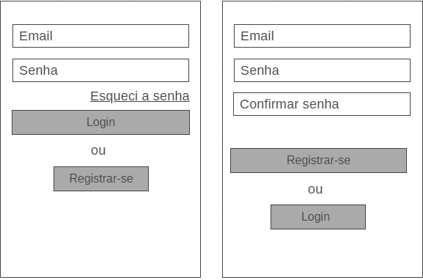

Subsistema de Pedidos de Produtos

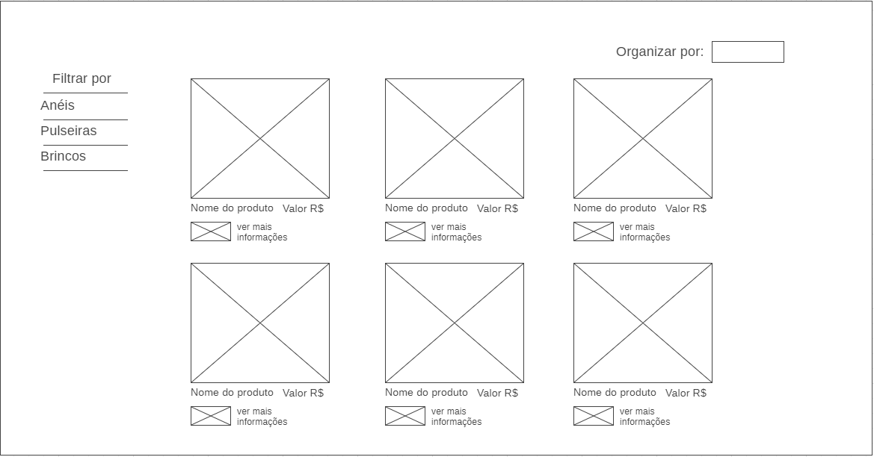

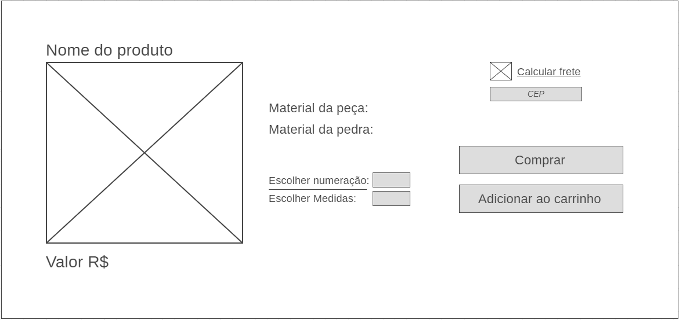

Subsistema de Confirmação do Produto

